Dzień dobry Kochani!
Mam nadzieję, że po świętach jesteście wypoczęci i odprężeni Niestety nadal nie możemy spotkać się w szkole, dlatego zapraszam Was serdecznie na kolejne lekcje.

W tym tygodniu chciałabym abyśmy odwiedzili pewne miejsce, które jest nam wszystkim dobrze znane, a jego nazwę pomoże odgadnąć mała zagadka:
Różne zwierzęta tam bywają, pewnie wszystkie się znają, chodzą, brykają i skaczą, muczą, gęgają i gdaczą. Każde z nich domek swój ma, pan gospodarz o nich dba.
Mam nadzieję, że większość z Was poradziła sobie z naszą zagadką, a rozwiązanie jej to: PODWÓRKO.
W tym tygodniu właśnie, naszym głównym tematem będzie podwórko, a dokładniej Podwórko wiejskie.
Zanim zaczniemy wspólnie, spróbujcie najpierw sami zastanowić się kogo możemy spotkać na takim wiejskim podwórku?
Pięknie! Na podwórku możemy spotkać różne zwierzęta.
Zapraszam teraz do obejrzenia, krótkiego filmu, który pokaże nam właśnie te zwierzęta.
Obejrzyj film:
https://www.youtube.com/watch?v=qQtJP40a1Iw&t=59s
Film pięknie pokazał nam jakie zwierzątka mieszkają na wsi, a teraz Wy postarajcie się samodzielnie wymienić zwierzęta jakie pojawiły się naszym filmie.
Na pewno sobie świetnie poradziliście
A teraz zapraszam do przeczytania bajeczki ortofonicznej pt. „W zagrodzie Małgosi”. (Rodzic czyta, a zadaniem dzieci jest naśladowanie głosów zwierząt występujących w wierszu.)
Wieczorem w zagrodzie cioci Małgosi
Każde zwierzątko o jedzenie prosi.
Piesek szczeka: hau, hau, hau.
Kotek miauczy: miau, miau, miau.
Kura gdacze: ko, ko, da.
Kaczka kwacze: kwa, kwa, kwa.
Gąska gęga: gę, gę, gę.
Ona też chce najeść się.
Owca beczy: be, be, be.
Koza muczy: me, me, me.
Indor gulaga: gul, gul, gul.
Krowa ryczy: mu, mu, mu.
Konik parska: prr, prr, prr.
A pies warczy: wrr, wrr, wrr.
I tak gra orkiestra ta, aż Małgosia jeść im da.
Proponuję jeszcze kilka zagadek o naszych wiejskich zwierzątkach:
- Chodzi po podwórku,
o ziarenka prosi,
siaduje na grzędzie,
pyszne jajka znosi.
- Czarne, białe i łaciate, spotkasz je na łące latem, nikt przed nimi nie ucieka, dać Ci mogą dużo mleka.
- Zakręcony ogonek, śmieszny ryjek ma, "Chrum, chrum - głośno woła -kto jedzenie da?
- Grzebień ma na głowie, swoim głośnym pianiem wszystkich wczesnym rankiem budzi na śniadanie.
Na zakończenie zapraszam do posłuchania piosenki, która idealnie pasuje do naszego tematu:
https://www.youtube.com/watch?v=XQRHDliey4c

oraz podaję propozycje prac plastycznych do wykonania:
- Świnka
( Do tej pracy można wykorzystać papierowy talerzyk lub wycięte koło.)

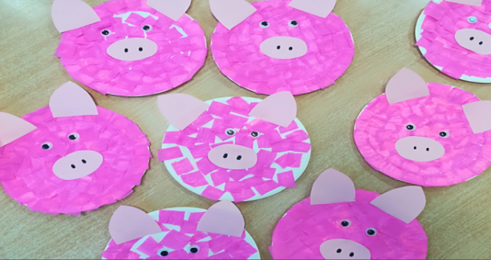

- Różnego rodzaju zwierzątka wykonane techniką orgiami - kaczka, kogut, świnka, owca
( Wykorzystujemy tutaj rożnej wielkości kółka)

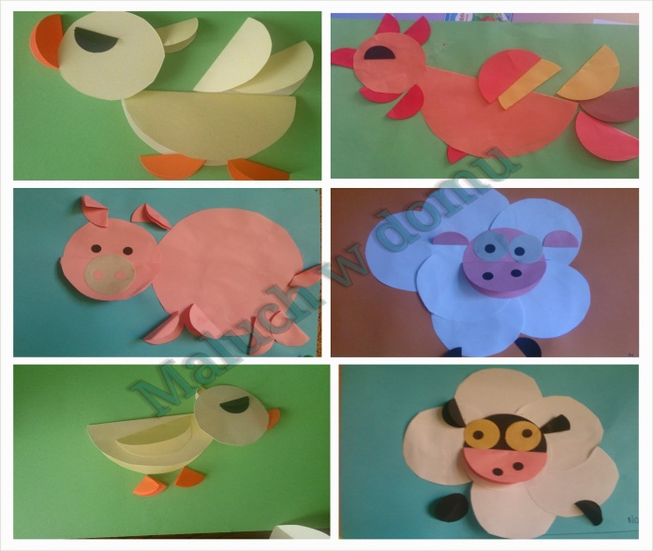

- Krowa
( Wykorzystujemy tutaj rolkę po papierze toaletowym)

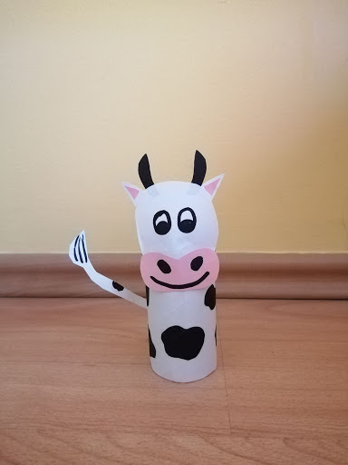

Pozdrawiam

Martyna Workowska

